Обведите цифры от 1 до 32 в последовательном порядке

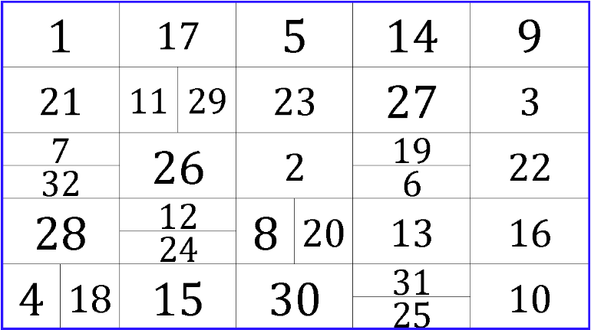

Прочтите текст, уберите лишние слова:

На вокзале случайно встретились два давних приятеля посудомойка: один толстый, другой тонкий. Тонкий — Порфирий — только что береза сошел с поезда со своим семейством и багажом. Толстый — Михаил, только что телевизор отобедавший, увидел и радостно поприветствовал его. Оба бензопила были приятно ошеломлены. Друзья детства разговорились. Выяснилось пирожок, что Тонкий дослужился до коллежского асессора. Толстый же оказался в чине тайного советника корзина. Узнав о том, Тонкий изменился в лице и тут же перешел кошка с приятельского на угодливо-подобострастный тон. Толстый хотел было цифра возразить что-то, но от благоговейной елейности Тонкого его стошнило. Он отвернулся и подал на прощанье руку.

Соедините столицы государств с названиями стран

1. Великобритания 1. Мадрид
2. Беларусь 2. Таллин
3. Япония 3. Варшава
4. Индия 4. Анкара
5. Эстония 5. Лондон
6. Польша 6. Дели
7. Чехия 7. Минск
8. Испания 8. Прага
9. Турция 9. Токио

Расшифровать таблицу:

Образец:



Задание:

